Врио начальника Находкинского

ЛО МВД РФ на транспорте

подполковнику полиции Колисниченко Г.В.

Справка специалиста
08 августа 2013 г. г. Владивосток

Специалист Лахтиков Вадим Юрьевич, работающий в должности специалиста в ООО «1С-Юманс». Стаж работы в области разработки, эксплуатации и оценки программного обеспечения с 2001 года., на основании письма о проведении исследования №9558 от 29.07.2013 провел исследование по адресу: г. Владивосток, ул. Некрасовская-48а, результаты которого изложены ниже:

ОБСТОЯТЕЛЬСТВА ДЕЛА:

В связи с проведением проверки КУСП №735 от 26.07.2013 г. необходимо провести исследование представленных носителей.

НА ИССЛЕДОВАНИЕ ПРЕДСТАВЛЕНЫ:
27 июля 2013 г., нарочным, доставлены:

- 1 (один) накопитель на жестких магнитных дисках (далее по тексту НЖМД) WD s/n WCC2ES417972. НЖМД упакован в бумажный пакет, опечатанный биркой из бумаги белого цвета с оттиском печати «Для пакетов. Находкинский ЛО МВД России на транспорте. УТ МВД России по ДФО» и подписями присутствующих;

- 1 (один) накопитель на жестких магнитных дисках WD s/n WCC2EX494397. НЖМД упакован в бумажный пакет, опечатанный биркой из бумаги белого цвета с оттиском печати «Для пакетов. Находкинский ЛО МВД России на транспорте. УТ МВД России по ДФО» и подписями присутствующих;

- 1 (один) лист бумаги белого цвета с нанесенными вручную надписями фиолетового цвета.
Данный лист бумаги упакован в бумажный пакет, опечатанный биркой из бумаги белого цвета с оттиском печати «Для пакетов. Находкинский ЛО МВД России на транспорте. УТ МВД России по ДФО» и подписями присутствующих;

- 1 (один) компакт-диск в бумажном конверте с надписью «Autodesk Autocad 2012 (рус) (ВСЁ ИНТЕРН.)»;
- 1 (один) компакт-диск в бумажном конверте с надписью «Autodesk Autocad Architecture 2012 86/64 (185D1) (400-45454545)»;
- 1 (один) компакт-диск в прозрачном конверте из полимерного материала с надписью «Microsoft Office 2007 Professional Edition SP2»;
- 1 (один) компакт-диск в бумажном конверте с надписью «ru Win7 x64»;
- 1 (один) компакт-диск в бумажном конверте с надписью «BIG Drv WINDOWS»;
- 1 (один) накопитель USB-FLASH (далее флеш-накопитель) черного цвета Silicon Power 4Gb;
- 1 (один) флеш-накопитель белого цвета Transcend 8Gb s/n 6096073031;
- 1 (один) флеш-накопитель белого цвета Transcend 4Gb s/n 6017821277;
- 1 (один) USB-модем ZTE MF112 «МТС»;
Данные компакт-диски, флеш-накопители и USB-модем упакованы в бумажный пакет опечатанный отрезком бумаги белого цвета с оттисками печати «Для пакетов. Находкинский ЛО МВД России на транспорте. УТ МВД России по ДФО» и подписями присутствующих.

НА РАЗРЕШЕНИЕ СПЕЦИАЛИСТА ПОСТАВЛЕНЫ СЛЕДУЮЩИЕ ВОПРОСЫ:

- Имеется ли на предоставленных цифровых носителях программное обеспечение со сведениями о защите авторских прав «Корпорацией Майкрософт» и фирмой «Autodesk»?
- Имеют ли предоставленные экземпляры программных продуктов признаки, отличные от легитимно изготовленной продукции, если да, то какие?
- Возможна ли установка программных продуктов на НЖМД, представленные на исследование с носителей, представленных на исследование?
- Какова розничная стоимость аналогичных лицензионных программных продуктов?
- Запускаются ли и работают ли установленные программы на жестких дисках (пакеты №5,№6)?
- Является ли они ознакомительными «Демо» - версиями, непригодными для работы или они являются полноценными рабочими программами?
- Присутствуют ли на представленных цифровых носителях информации программы, предназначенные для внесения изменений в существующие программы и заведомо приводящие к несанкционированному уничтожению, блокированию, модификации, нейтрализации средств защиты компьютерной информации, либо копированию информации, нарушению работы ЭВМ, системы ЭВМ или их сети: с указанием наименования используемой программы, фактическое местонахождение программ на предоставленных носителях электронной информации, время создания файла данных программ? И были ли использованы такие программы при установке программных продуктов компании «Autodesk» на НЖМД представленых на экспертизу?

ИССЛЕДОВАНИЕ:
Перед началом исследования было произведено снятие упаковки с НЖМД и дисков, с целью получения доступа к информации на предоставленных объектах исследования.

- НЖМД WD s/n WCC2ES417972, представлен на исследование в 1 экземплярe.

- Был произведен запуск установленной на данном НЖМД операционной системы. Как следует из сведений указанных в окне операционной системы «Свойства системы» закладка «Общие» на диске функционирует операционная система «Microsoft Windows 7 Максимальная» №00426-OEM-8992662-00006 имеющая сведения о защите авторских прав «Корпорацией Майкрософт»

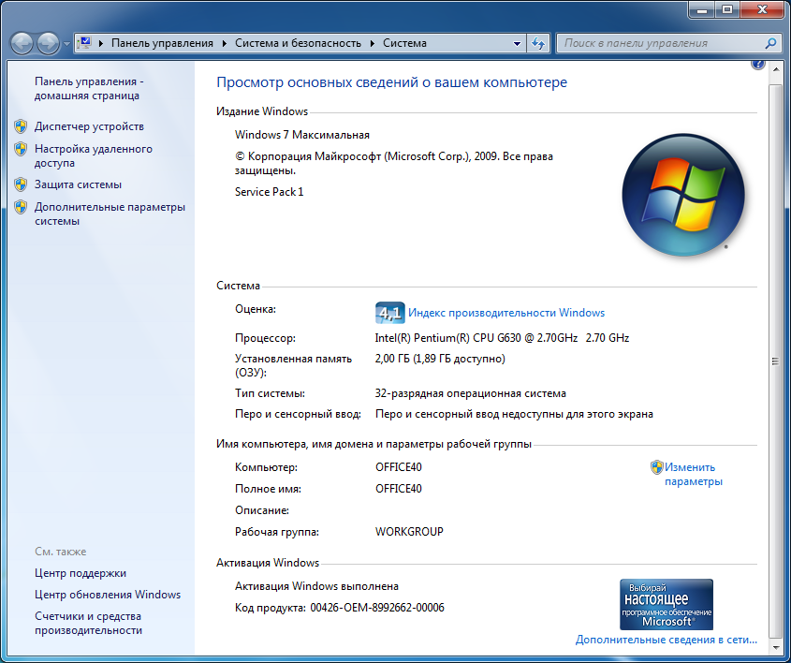

Имеется программный продукт со сведениями о защите авторских прав «Корпорацией Майкрософт»

- «Microsoft Office Enterprise 2007» - 1 экземпляр;

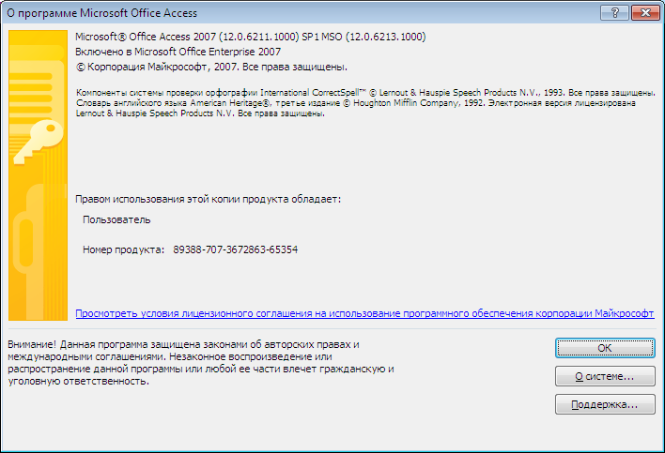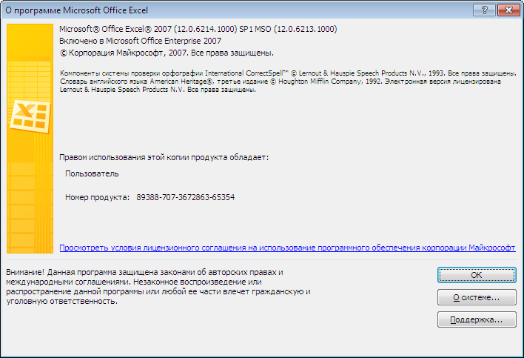

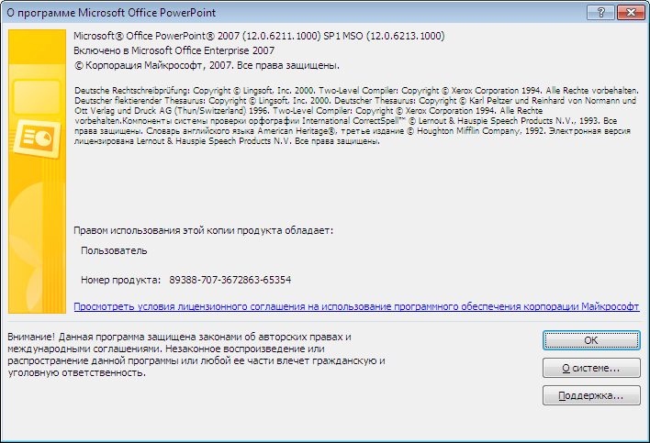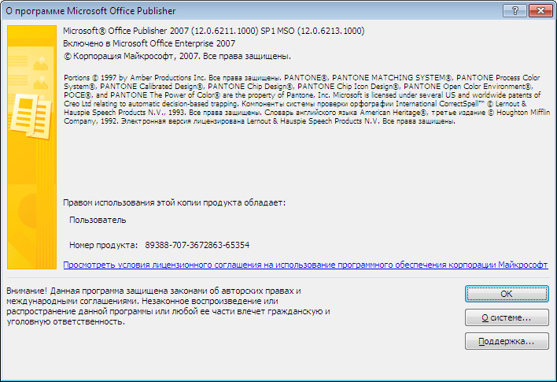

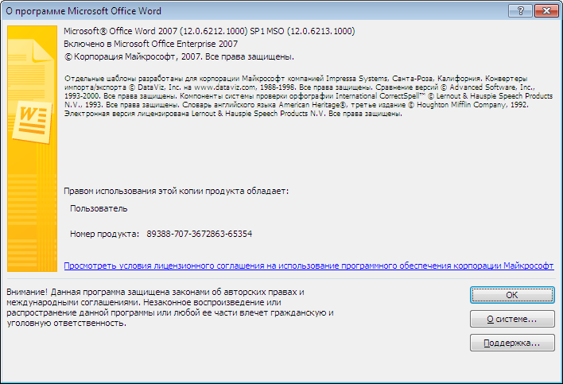

- На данном НЖМД имеются программные продукты со сведениями о защите авторских прав фирмы «Autodesk»:

- «Autocad 2012» - 1 экземпляр;

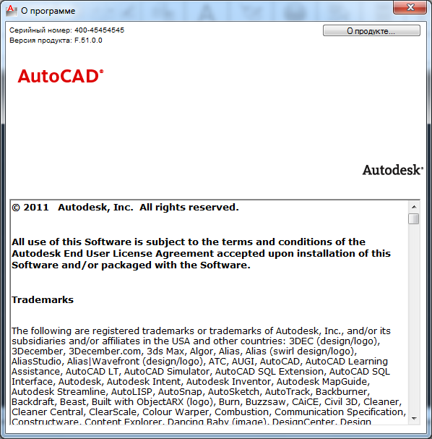

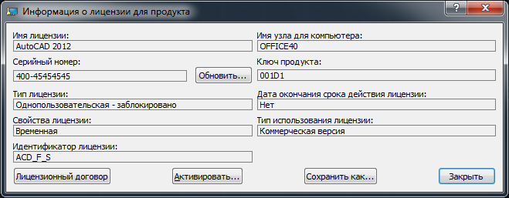

- «Autocad Architecture 2012» - 1 экземпляр;

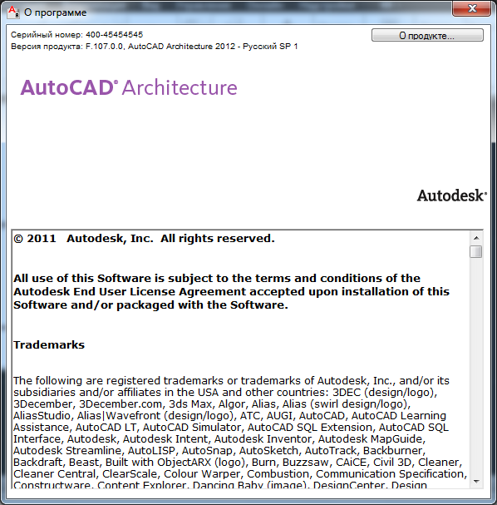

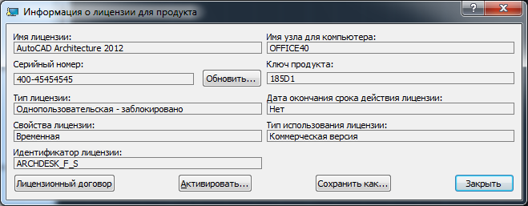

Дата создания каталогов программ – 26 июля 2013 года.

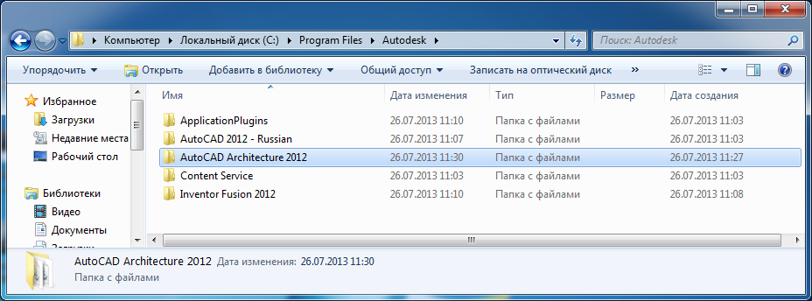

Имеющиеся продукты запускаются и функционируют без ошибок, и являются полнофункциональными программами без каких-либо временных и функциональных ограничений.

Для устранения технических средств защиты и активации данных программных продуктов фирмы «Autodesk» были использованы программы «adesk_patcher64.exe»,«x-force_2012_x64.exe»,«x-force_2012_x64.exe» находящаяся на флеш-накопителе Transcend 4Gb s/n 6017821277, а так же серийные номера и коды продуктов находящиеся на конвертах исследованных компакт-дисков.

- НЖМД WD s/n WCC2EX494397, представлен на исследование в 1 экземплярe.

Был произведен запуск установленной на данном НЖМД операционной системы. Как следует из сведений указанных в окне операционной системы «Свойства системы» закладка «Общие» на диске функционирует операционная система Microsoft Windows 7 Максимальная №00426-OEM-8992662-00006, со сведениями о защите авторских прав «Корпорацией Майкрософт»

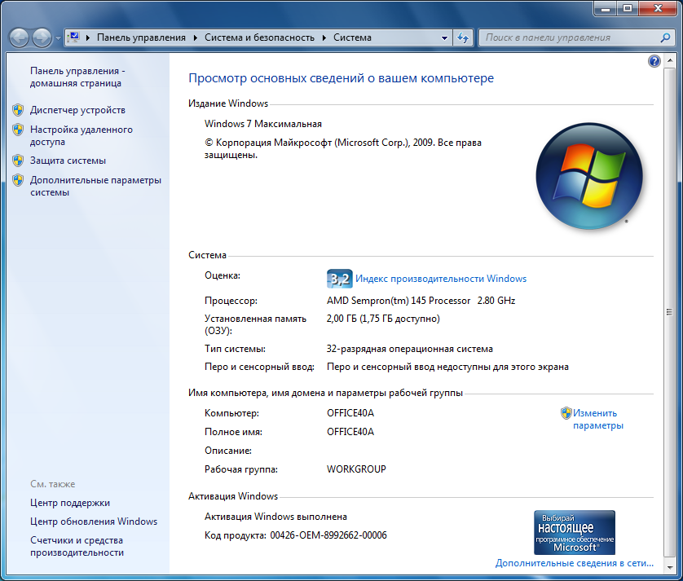

Имеется программный продукт со сведениями о защите авторских прав «Корпорацией Майкрософт»

- «Microsoft Office Enterprise 2007» - 1 экземпляр, в составе и конфигурации идентичной установленной на НЖМД WD s/n WCC2ES417972

На данном носителе в ходе исследования были обнаружены программные продукты фирмы «Autodesk» в составе и конфигурации идентичной установленным на НЖМД WD s/n WCC2ES417972:
- «Autocad 2012» - 1 экземпляр;
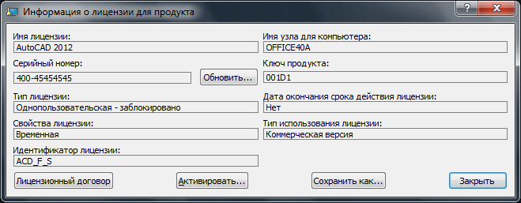

- «Autocad Architecture 2012» - 1 экземпляр;

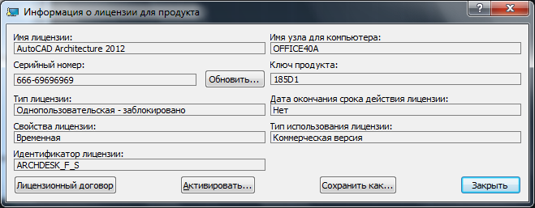

Дата создания каталогов программ – так же 26 июля 2013 года.
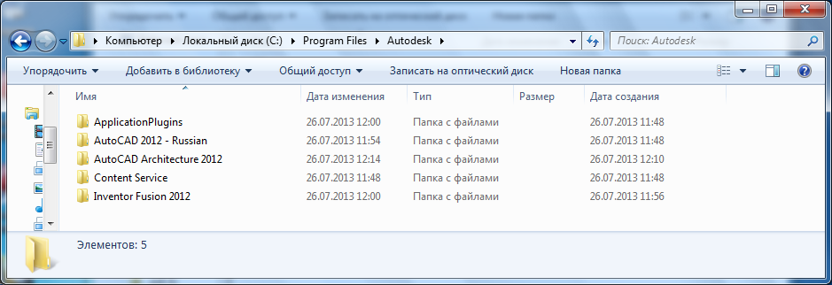
Имеющиеся продукты запускаются и функционирую без ошибок, и являются полнофункциональными программами без каких-либо временных и функциональных ограничений.

Для устранения технических средств защиты и активации данных программных продуктов фирмы «Autodesk» были использованы программы «adesk_patcher64.exe»,«x-force_2012_x64.exe»,«x-force_2012_x64.exe» находящаяся на флеш-накопителе Transcend 4Gb s/n 6017821277, а так же серийные номера и коды продуктов находящиеся на конвертах исследованных компакт-дисков.

- Лист бумаги белого цвета с нанесенными вручную надписями фиолетового цвета - представлен на исследование в 1 экземплярe.

На данном листе бумаги имеются надписи:

«111-11111111-001D1»;
«666-69696969/667-98989898/400-454545/»;
«111-11111111»

«001D1 – Autocad 2012»;
«057D1 – AutoCAD LT 2012»;
«128D1 – Autodesk 3ds Max 2012»;
«185D1 – Autocad Architeture 2012»;

Которые являются регистрационными данными («серийными номерами» и «ключами продукта») для различных программных продуктов фирмы «Autodesk»
- Флеш-накопитель белого цвета Transcend 4Gb s/n 6017821277– представлен на исследование в 1 экземплярe
На данном носителе имеются программы предназначенные для внесения изменений, модификации и нейтрализации технических средств защиты предусмотренных фирмой «Autodesk» - «adesk_patcher64.exe»,«x-force_2012_x64.exe»,«x-force_2012_x64.exe» с датой создания 25 июля 2013.
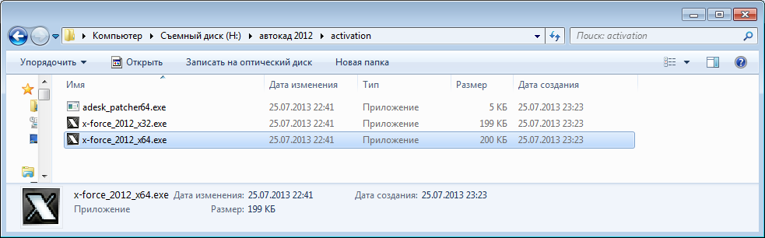

- Накопитель компакт-диск в бумажном конверте с надписью «Autodesk Autocad 2012 (рус) (ВСЁ ИНТЕРН.)»– представлен на исследование в 1 экземплярe
На данном носителе найден дистрибутив программного продукта со сведениями о защите авторских прав фирмы «Autodesk» - «Autocad 2012». Была произведена установка данного программного продукта на стендовый компьютер:
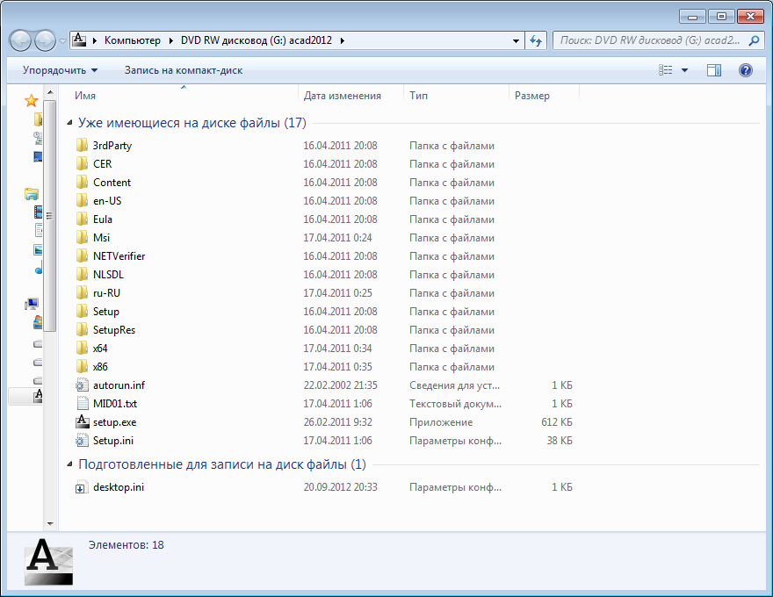

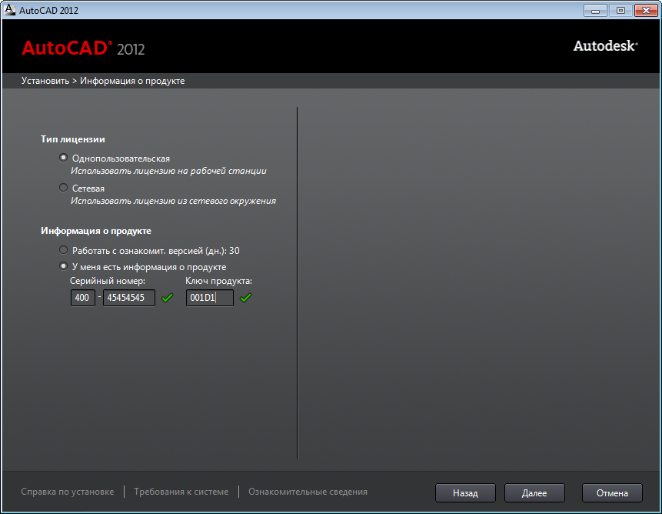

В качестве регистрационных данных при установке были использованы сведения обнаруженные на предоставленном листе бумаги – Серийный номер «400-45454545» и ключ продукта «001D1»
После первоначальной установки продукт работает с временной 30-дневной лицензией.

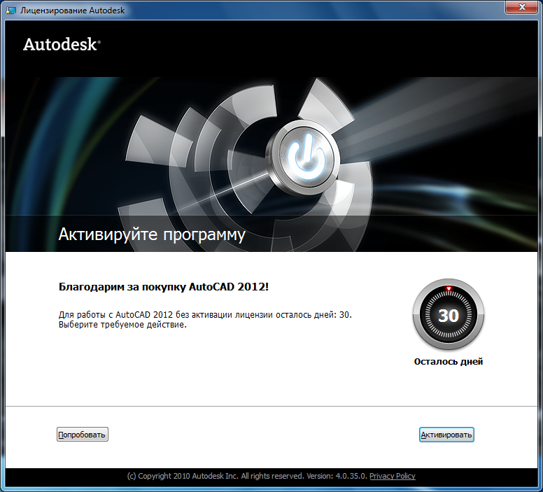

С помощью программы предназначенной для внесения изменений, модификации и нейтрализации технических средств защиты предусмотренных фирмой «Autodesk» - «x-force_2012_x64.exe» имеющейся на флеш-накопителе Transcend 4Gb s/n 6017821277 была выполнена успешная активация продукта:

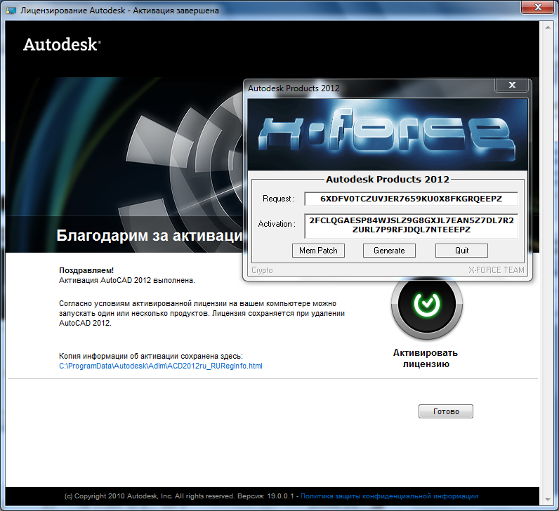

После чего сообщения об оставшемся сроке работы программы не выводится. После этих действии программный продукт «Autocad 2012» работает в полнофункциональном режиме без каких-либо функциональных и временных ограничений.

Обнаруженный экземпляр программного продукта имеет признаки контрафактности (отличные от легитимно изготовленной продукции). Отсутствует легально введенный в гражданский оборот комплект программного обеспечения (упаковка, многотомная многостраничная документация, регистрационная анкета). На самом компакт-диске отсутствуют реквизиты какого-либо производителя программных продуктов, завода изготовителя, надписи с названиями программных продуктов сделанные полиграфическим оборудованием.

- Накопитель компакт-диск в бумажном конверте с надписью «Autodesk Autocad Architecture 2012 86/64 (185D1) (400-45454545)»– представлен на исследование в 1 экземплярe
На данном носителе найден дистрибутив программного продукта со сведениями о защите авторских прав фирмы «Autodesk» - «Autocad Architecture 2012». Была произведена установка данного программного продукта на стендовый компьютер:

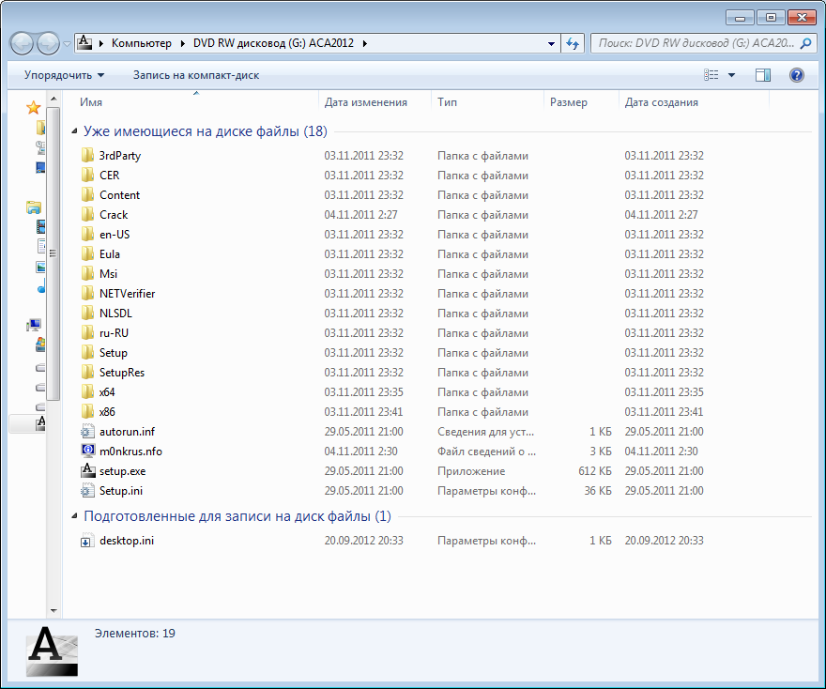
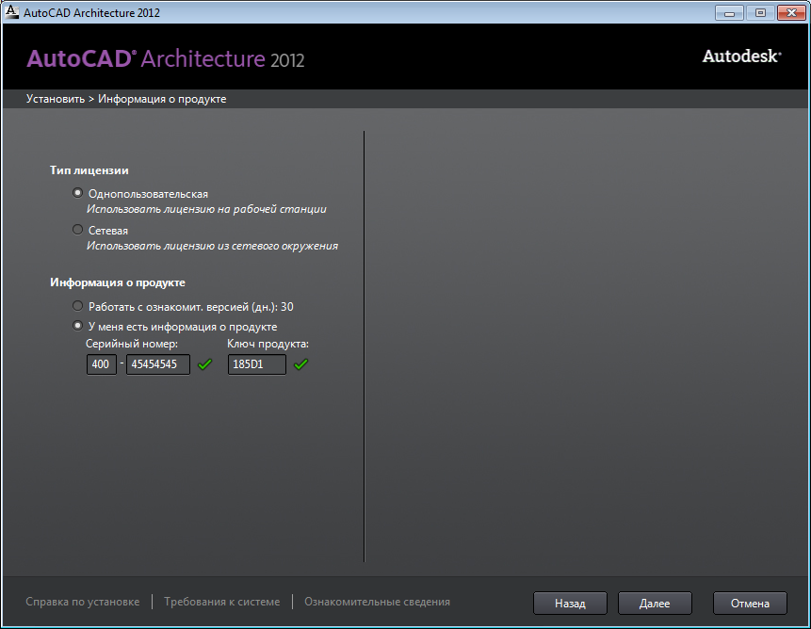

В качестве регистрационных данных при установке были использованы сведения обнаруженные на предоставленном листе бумаги и на бумажном конверте в котором находился компакт-диск – Серийный номер «400-45454545» и ключ продукта «185D1»
С помощью программы предназначенной для внесения изменений, модификации и нейтрализации технических средств защиты предусмотренных фирмой «Autodesk» - «x-force_2012_x64.exe» имеющейся на флеш-накопителе Transcend 4Gb s/n 6017821277 была выполнена успешная активация продукта, после чего программный продукт «Autocad Architecture 2012».работает в полнофункциональном режиме без каких-либо функциональных и временных ограничений.

Обнаруженный экземпляр программного продукта имеет признаки контрафактности (отличные от легитимно изготовленной продукции). Отсутствует легально введенный в гражданский оборот комплект программного обеспечения (упаковка, многотомная многостраничная документация, регистрационная анкета). На самом компакт-диске отсутствуют реквизиты какого-либо производителя программных продуктов, завода изготовителя, надписи с названиями программных продуктов сделанные полиграфическим оборудованием.

- Флеш-накопитель белого цвета Transcend 8Gb s/n 6096073031– представлен на исследование в 1 экземплярe
На данном носителе программных продуктов фирмы «Autodesk» обнаружено не было.
- Флеш-накопитель черного цвета Silicon Power 4Gb – представлен на исследование в 1 экземплярe
На данном носителе программных продуктов фирмы «Autodesk» обнаружено не было.
- USB-модем ZTE MF112 «МТС» – представлен на исследование в 1 экземплярe
На данном устройстве носителей информации не обнаружено.
- Компакт-диск в бумажном конверте с надписью «ru Win7 x64» – представлен на исследование в 1 экземплярe
На данном носителе имеется дистрибутив программного продукта «Microsoft Windows 7 Максимальная»
.
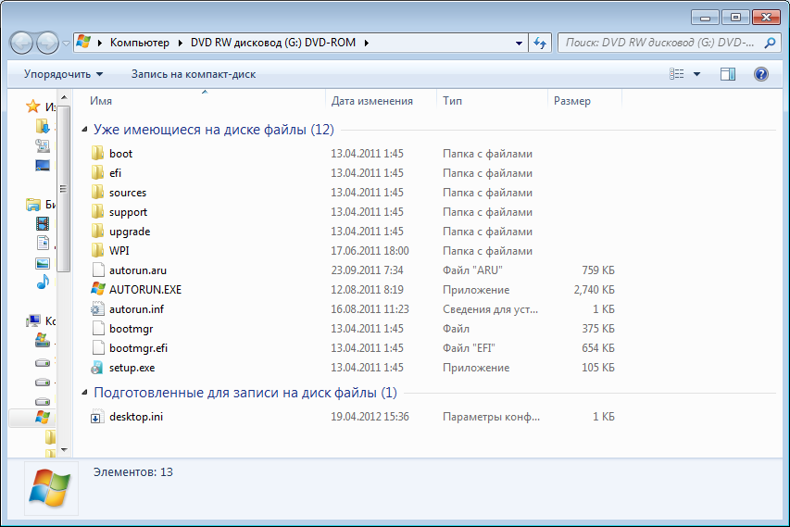
- Компакт-диск в бумажном конверте с надписью «BIG Drv WINDOWS» - представлен на исследование в 1 экземплярe
На данном носителе программных продуктов фирмы «Autodesk» обнаружено не было.
- Компакт-диск в прозрачном конверте из полимерного материала с надписью «Microsoft Office 2007 Professional Edition SP2»;
На данном носителе имеется дистрибутив программного продукта «Microsoft Office Enterprise 2007»
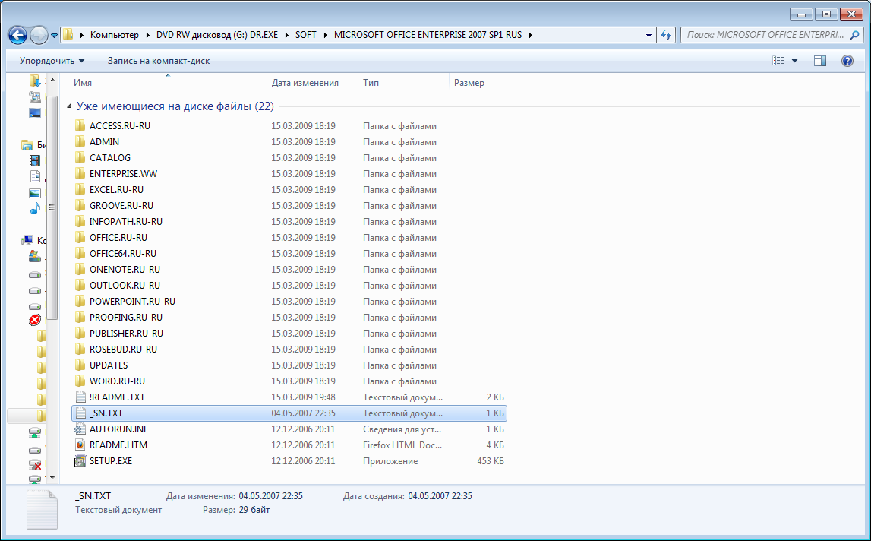
А так же текстовой файл «_SN.txt» содержащий серийный номер для регистрации данного продукта
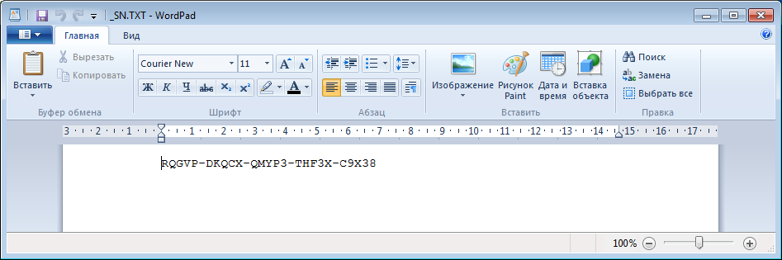

ВЫВОДЫ:
- Имеется ли на предоставленных цифровых носителях программное обеспечение со сведениями о защите авторских прав фирмой «Autodesk»?

Ответ: На двух исследованных носителях НЖМД обнаружено следующее установленное программное обеспечение «Корпорации Майкрософт» и фирмы «Autodesk»:
- «Microsoft Windows 7 Максимальная» - 2 экземпляра;
- «Microsoft Office Enterprise 2007» - 2 экземпляра;
- «Autocad 2012» - 2 экземпляра.
- «Autocad Architecture 2012» - 2 экземпляра.

- Имеют ли предоставленные экземпляры программных продуктов признаки, отличные от легитимно изготовленной продукции, если да, то какие?

Ответ: Обнаруженные экземпляры программных продуктов имеют признаки контрафактности (отличия от легитимно изготовленной продукции). Отсутствует легально введенный в гражданский оборот комплект программного обеспечения (упаковка, многотомная многостраничная документация, регистрационная анкета). На носителях отсутствуют реквизиты какого-либо производителя программных продуктов, завода изготовителя, надписи с названиями программных продуктов сделанные полиграфическим оборудованием.

- Возможна ли установка программных продуктов на НЖМД представленные на исследование с носителей, представленных на исследование

Ответ: Да, на предоставленных носителях содержатся программные продукты «Autocad 2012», «Autocad Architecture 2012», «Microsoft Office Enterprise 2007», «Microsoft Windows 7 Максимальная» которые возможно установить на предоставленные системные НЖМД.

- Какова розничная стоимость аналогичных лицензионных программных продуктов?

Ответ: В «Справочнике цен на лицензионное программное обеспечение» обнаружены следующие сведения о стоимости обнаруженных программных продуктов фирмы «Autodesk»:

- «Microsoft Windows 7 Максимальная» - 297 долларов США за 1 экземпляр;
- «Microsoft Office Enterprise 2007» - 584 доллара США за 1 экземпляр;
- «Autocad 2012» -2600 евро за 1 экземпляр.
- «Autocad Architecture 2012» - 3000 евро за 1 экземпляр.

- Запускаются ли и работают ли установленные программы на жестких дисках (пакеты №5,№6)?

Ответ: Да, установленные на НЖМД программные продукты запускаются и работают.

- Является ли они ознакомительными «Демо» - версиями, непригодными для работы или они являются полноценными рабочими программами?

Ответ: Имеющиеся программные продукты «Autocad 2012», «Autocad Architecture 2012», «Microsoft Office Enterprise 2007», «Microsoft Windows 7 Максимальная» не являются ознакомительными «Демо» - версиями и функционируют как полноценные рабочие программы.

- Присутствуют ли на представленных цифровых носителях информации программы, предназначенные для внесения изменений в существующие программы и заведомо приводящие к несанкционированному уничтожению, блокированию, модификации, нейтрализации средств защиты компьютерной информации, либо копированию информации, нарушению работы ЭВМ, системы ЭВМ или их сети: с указанием наименования используемой программы, фактическое местонахождение программ на предоставленных носителях электронной информации, время создания файла данных программ? И были ли использованы такие программы при установке программных продуктов компании «Autodesk» на НЖМД представленых на экспертизу?

Ответ: Да, на предоставленных носителях найдены программы предназначенные для нейтрализации средств защиты предусмотренных производителем (фирмой «Autodesk»), которые были использованы при установке найденных программных продуктов фирмы «Autodesk». Это программы «adesk_patcher64.exe»,«x-force_2012_x64.exe»,«x-force_2012_x64.exe» с датой создания 25 июля 2013 находящиеся на флеш-накопителе Transcend 4Gb s/n 6017821277.
После проведения исследования все носители упакованы в конверты из плотной бумаги и заклеены бумажной биркой с печатью. Способ упаковки исключает несанкционированный доступ к предоставленным НЖМД и носителяым без нарушения целостности упаковки или печати.

08 августа 2013 г. Специалист _____________ (Лахтиков Вадим Юрьевич.)

